TRƯỜNG ĐẠI HỌC THỦY LỢI

**KHOA CÔNG NGHỆ THÔNG TIN**



**BÁO CÁO BÀI TẬP LỚN MÔN HỌC**

**PHÂN TÍCH YÊU CẦU PHẦN MỀM**

***Đề tài:***

**Phân tích yêu cầu phần mềm cho website thông tin đại dịch COVID-19 Việt Nam**

**Nhóm sinh viên thực hiện: Nhóm 10**

**Thành viên nhóm:**  **Phạm Thị Huyền**

**Nguyễn Thị Loan**

**Nguyễn Ngọc Bình**

**Giảng viên phụ trách môn học:** Nguyễn Thị Thu Hương

*Hà Nội, 2/2022*

**LỜI CẢM ƠN**

Lời đầu tiên cho phép chúng em chân thành cảm ơn các thầy cô giáo trường Đại học Thủy Lợi và đặc biệt các thầy cô giáo trong khoa Công nghệ thông tin đã dạy cho em có được những kiến thức để phục vụ cho việc thực hiện bài tập lớn này.

Đặc biệt, trong thời gian học và làm bài tập lớn này, chúng em đã Cô Nguyễn Thị Thu Hương hướng dẫn chỉ bảo tận tình. Chúng em xin cám ơn về sự giúp đỡ của Cô đã giành cho chúng em, bổ sung cho chúng em thêm kiến thức cơ bản, cho chúng em lời khuyên, góp ý thêm cho chúng em trong bài tập lớn để chúng em hoàn thành nhanh và hiệu quả nhất nhất.

Trong quá trình hoàn thành bài tập lớn với đề tài “**Phân tích yêu cầu phần mềm cho website thông tin đại dịch COVID-19 Việt Nam**”, chúng em đã cố gắng hết sức để hoàn thành bài một cách tốt nhất. Nhưng do kiến thức còn hạn chế nên chúng em không tránh khỏi những sai sót(nếu có). Vì thế, chúng em rất mong được nhận được sự góp ý từ phía Cô và các bạn để bài tập lớn này của chúng em có thể hoàn thiện hơn.

Chúng em xin chân thành cảm ơn!

Hà Nội, *Tháng* 2 *Năm* 2022

Nhóm 10

**Bảng phân chia công việc:**

|  |  |
| --- | --- |
| **Thành viên** | **Công việc** |
| Phạm Thị Huyền | Biểu đồ usecase:  - Biểu đồ phân rã các UC của tác nhân Nhân viên  - Biểu đồ phân rã các UC của tác nhân Người dùng đã đăng kí tài khoản  Luồng sự kiện ,các yêu cầu cụ thể cho các chức năng sau:  - Phê duyệt các yêu cầu tải xuống thông tin  - Xem các câu hỏi của người dùng.  - Giải đáp thắc mắc cho người dùng.  - Tìm kiếm thông tin về những ca mắc covid-19.  - Tìm kiếm thông tin tiêm chủng. |
| Nguyễn Thị Loan | Biểu đồ usecase:  - Biểu đồ phân rã các UC của tác nhân người quản lí  Use case, luồng sự kiện,giao diện ,các yêu cầu cụ thể  -Đăng nhập  -Quản lý csdl dịch bệnh  -Quản lý csdl bài báo  -Xét duyêt yêu cầu đăng bài  -Cấp quyền truy cập vào hệ thống |
| Nguyễn Ngọc Bình | Biểu đồ usecase:  -Biểu đồ phân rã các UC của tác nhân Bên cung cấp các bài báo.  Use case, luồng sự kiện,giao diện ,các yêu cầu cụ thể  - Đặt câu hỏi tương tác với hệ thống  - Tải xuống thông tin vè dịch bệnh.  - Viết bài.  - Xem lịch sử các bài đã viết.  - Xem các bài đã được phê duyệt |

**Mục lục**

I**. BẢN KẾ HOẠCH QUẢN LÝ YÊU CẦU** 5

**1.1** **Mục đích và phạm vi** 5

**1.1.1** **Mục đích** 5

**1.1.2** **Phạm vi** 5

**1.2** **Công cụ sử dụng và các loại yêu cầu** 5

**1.2.1 Công cụ sử dụng** 5

**1.2.2 Các kiểu yêu cầu** 5

**1.3** **Các nhân tố tham gia hệ thống phần mềm** 6

**1.4** **Bảng liên lạc với các nhân tố chính** 6

**II. THU THẬP YÊU CẦU TỪ CÁC STAKEHOLDERS** 7

**2.1 Xác định các yêu cầu từ Stakeholders (STRQ)** 7

**2.2 Xác định các FEATURES** 9

**III. MÔ HÌNH HÓA YÊU CẦU** 13

**3.1 Xác định các tác nhân:** 13

**3.2 Xác định các USECASE:** 13

**3.3** **Biểu đồ USECASE** 14

**IV. CÁC YÊU CẦU BỔ SUNG** 31

**4.1 Danh sách các yêu cầu bổ sung** 31

**V. TÀI LIỆU ĐẶC TẢ YÊU CẦU (SRS)** 33

**5.1. Giới thiệu** 33

**5.1.1. Phạm vi** 33

**5.1.2. Tổng quan tài liệu** 33

**5.2. Mô tả chung** 33

**5.2.1. Giao diện** 33

**5.2.2. Về chức năng chính** 34

**5.3. Các yêu cầu cụ thể** 34

**5.3.1 Yêu cầu về giao diện** 34

**5.3.2.Yêu cầu về chức năng** 38

**5.3.4. Các yêu cầu khác** 43

**VI. KẾT LUẬN** 44

# 

# I**. BẢN KẾ HOẠCH QUẢN LÝ YÊU CẦU**

## **Mục đích và phạm vi**

### **Mục đích**

Xây dựng bản đặc tả phân tích yêu cầu phần mềm cho ứng dụng th ông tin covid-19 ở Việt Nam. Mục đích tài liệu này là để cung cấp mô tả chi tiết về các yêu cầu cho hệ thống th ông tin covid-19 ở Việt Nam . Nó sẽ minh họa mục đích cụ thể và thông tin chi tiết cho việc phát triển hệ thống. Tài liệu sẽ nói lên đầy đủ các yêu cầu chức năng, phi chức năng những ràng buộc của hệ thống, giao diện người dùng và tương tác với các ứng dụng bên ngoài. Từ đó xây dựng được các chức năng quản lý thông tin dịch b ệnh, tra cứu thông tin dịch bệnh, quản lý cơ sở dữ li ệu câu hỏi người dùng, quản lý các bài báo.

### **Phạm vi**

Website quản lý thông tin về dịch bệnh ở Việt Nam:

+ Quản lý các thông tin ca mắc covid-19 .

+ Quản lý các thông tin tiêm chủng .

+ Quản lý các bài báo về dịch bệnh.

## **Công cụ sử dụng và các loại yêu cầu**

### **1.2.1 Công cụ sử dụng**

- Microsoft word

- StarUML

- Google form

### **1.2.2 Các kiểu yêu cầu**

- Yêu cầu của Stakeholder (STRQ)

- Các đặc trưng (FEAT)

- Các use case (UC)

- Các yêu cầu bổ sung (SUPL)

## **Các nhân tố tham gia hệ thống phần mềm**

* Người dùng cuối:

+ Người truy cập website để tra cứu thông tin.

+ Bên cung cấp dữ liệu về dịch bệnh: bệnh viện, cơ quan chức năng.

+ Người kiểm duyệt dữ liệu.

+ Nhân viên giải đáp thắc mắc.

+ Bên cung cấp các bài báo về dịch bệnh.

* Bộ phận kiểm thử phần mềm
* Các nhà phát triển: Đội ngũ Developer.
* Người bảo trì hệ thống
* Chủ ứng dụng thông tin đại dịch Covid-19 tại Việt Nam: Quản lý dữ liệu trên website

## **Bảng liên lạc với các nhân tố chính**

|  |  |  |  |
| --- | --- | --- | --- |
| **STT** | Vai trò | **Họ tên** | **Phương thức** |
| 1 | Quản lý | Phạm Thị Huyền | huyenpham26112001@gmail.com |
| 2 | Lập trình viên | Nguyễn Ngọc Bình | binhnguyen29122001@gmail.com |
| 3 | Người bảo trì | Nguyễn Thị Loan | loannguyenthi290301@gmai.com |

# **II. THU THẬP YÊU CẦU TỪ CÁC STAKEHOLDERS**

## **2.1 Xác định các yêu cầu từ Stakeholders (STRQ)**

|  |  |  |
| --- | --- | --- |
| **Vai trò** | **Kĩ thuật** | **STRQ** |
| **Người dùng cuối** | phỏng vấn | * STRQ1: Người dùng truy cập trang web có thể tìm kiếm thông tin về những ca mắc covid-19 và thông tin tiêm chủng ở Việt Nam * STRQ2: Người dùng truy cập trang web có thể truy cập vào các bài báo trên trang web. * STRQ3: Người dùng có thể đặt câu hỏi tương tác với hệ thống * STRQ4:Người dùng có thể tải xuống những thông tin ,bài báo về dịch bệnh covid-19 |
| **Người quản lý của hệ thống thông tin covid-19 Việt Nam** | Phỏng vấn | * STRQ5: Website thân thiện, dễ sử dụng, điều hướng rõ ràng * STRQ6: Website phải cung cấp được thông tin mới nhất về dịch bệnh * STRQ7: Thống kê được số lượng truy cập * STRQ8: Ngôn ngữ tiếng Việt hoặc Tiếng Anh * STRQ9: Hệ thống hoạt động 24/7 * STRQ10: Cơ sở dữ liệu được sao lưu 24h/lần * STRQ11: website phải tương thích với các trình duyệt thông dụng: coccoc,chorme, microsoft edge,... * STRQ13: Website đáp ứng được lượng lớn người truy cập tại cùng một thời điểm * STRQ14: Người quản lý có thể quản lý cơ sở dữ liệu về dịch bệnh của trang web * STRQ15: Người quản lý có thể quản lý kho cơ sở dữ liệu các bài báo được đăng trên website. * STRQ16: Người quản lý có thể xét duyệt các bài báo trước khi được đăng lên trang web * STRQ17: Người quản lý có thể cấp quyền truy cập cho các nhân tố tham quản lý hệ thống. * STRQ18:Người quản lí có thể phê duyệt các yêu cầu tải xuống thông tin khi người dùng yêu cầu * STRQ19: Thu hồi quyền truy cập của các nhân tố tham quản lý hệ thống. |
| **Nhân viên hỗ trợ người dùng** | Phân vai | * STRQ20: Có thể đăng nhập vào hệ thống với quyền nhân viên, tiếp nhận câu hỏi, giải đáp thắc mắc |
| **Bên cung cấp các bài báo về dịch bệnh** | Phỏng vấn | * STRQ21:Bên cung cấp các bài báo có quyền truy cập vào hệ thống để viết bài * STRQ22: Bên cung cấp các bài báo có thể xem lịch sử các bài báo đã viết * STRQ23: Bên cung cấp các bài báo có thể xem lịch sử các bài báo đã được phê duyệt |

## **2.2 Xác định các FEATURES**

STRQ1: Người dùng truy cập trang web có thể tìm kiếm thông tin về những ca mắc covid-19 và thông tin tiêm chủng ở Việt Nam

* FEAT1.1: Người dùng truy cập trang web có thể tìm kiếm thông tin về những ca mắc covid-19 ở Việt Nam.
* FEAT1.2: Người dùng truy cập trang web có thể tìm kiếm chi tiết thông tin tiêm chủng của mình.

STRQ2: Người dùng truy cập trang web có thể truy cập vào các bài báo trên trang web.

* FEAT2: Người dùng truy cập trang web có thể truy cập vào các bài báo trên trang web.

STRQ3: Người dùng có thể đặt câu hỏi tương tác với hệ thống

* FEAT3: Người dùng có thể đặt câu hỏi tương tác với hệ thống sau khi đăng nhập vào hệ thống.

STRQ4:Người dùng có thể tải xuống những thông tin ,bài báo về dịch bệnh covid-19

STRQ5: Website thân thiện, dễ sử dụng, điều hướng rõ ràng.

* FEAT5.1: Website thân thiện, dễ sử dụng
* FEAT5.2: Các tab riêng biệt sẽ có sẵn các chức năng chính
* FEAT5.3: Trên mỗi trang của website sẽ có nút điều hướng để quay trở về trang vừa truy cập hoặc truy cập vào các trang kế tiếp.

STRQ6: Website phải cung cấp được thông tin mới nhất về dịch bệnh

* FEAT6:Website phải liên tục cập nhật thông tin mới nhất về dịch bệnh.

STRQ7: Thống kê được số lượng truy cập

* FEAT7:Website có chức năng thống kê số lượng truy cập vào website.

STRQ8: Ngôn ngữ tiếng Việt hoặc tiếng Anh

* FEAT8:Hệ thống cung cấp tùy chọn tiếng Việt hoặc tiếng Anh.

STRQ9: Hệ thống hoạt động 24/7

* FEAT9:Hệ thống phải hoạt động 24 giờ/7 ngày.

STRQ10: Cơ sở dữ liệu được sao lưu 24h/lần

* FEAT10:Hệ thống có chức năng tự động sao lưu dữ liệu 24 giờ một lần

STRQ11: website phải tương thích với các trình duyệt thông dụng: coccoc,chorme, microsoft edge,...

* FEAT11:Website phải tương thích với các trình duyệt thông dụng như coccoc,google chorme, microsoft edge.

STRQ12: Khi người dùng muốn tương tác với hệ thống thì cần đăng nhập bằng facebook hoặc gmail

* FEAT12:Người dùng có thể tương tác với hệ thống khi đã đăng nhập vào website bằng facebook hoặc gmail

STRQ13: Website đáp ứng được lượng lớn người truy cập tại cùng một thời điểm

* FEAT13: Website phải có cơ chế kiểm soát tắc nghẽn để đáp ứng được lượng lớn người truy cập tại cùng một thời điểm

STRQ14: Người quản lý có thể quản lý cơ sở dữ liệu về dịch bệnh của trang web

* FEAT14:Người quản lý có thể quản lý cơ sở dữ liệu tất cả thông tin dịch bệnh của trang web

STRQ15: Người quản lý có thể quản lý kho cơ sở dữ liệu các bài báo được đăng trên website.

* FEAT15: Người quản lý có thể quản lý kho cơ sở dữ liệu các bài báo được đăng trên website.

STRQ16: Người quản lý có thể xét duyệt các bài báo trước khi được đăng lên trang web

* FEAT16: Người quản lý có thể xét duyệt các bài báo trước khi được đăng lên trang web

STRQ17: Người quản lí có thể cấp quyền truy cập cho các nhân tố tham gia quản lý hệ thống.

* FEAT17: Người quản lí có thể cấp quyền truy cập cho các nhân tố tham gia quản lý hệ thống.

STRQ18: Người quản lí có thể phê duyệt các yêu cầu tải xuống thông tin khi người dùng yêu cầu

* FEAT18: Người quản lí có thể phê duyệt các yêu cầu tải xuống thông tin khi người dùng yêu cầu

STRQ19: Thu hồi quyền truy cập của các nhân tố tham quản lý hệ thống.

* FEAT19: Người quản lý có thể thu hồi quyền truy cập của các nhân tố tham quản lý hệ thống.

STRQ20: Có thể đăng nhập vào hệ thống với quyền nhân viên, tiếp nhận câu hỏi, giải đáp thắc mắc

* FEAT 20.1: Nhân viên hỗ trợ có thể đăng nhập vào hệ thống với quyền nhân viên.
* FEAT 20.2: Nhân viên hỗ trợ có thể tiếp nhận câu hỏi của người dùng, sau khi đã đăng nhập vào hệ thống với quyền nhân viên.
* FEAT 20.3: Nhân viên hỗ trợ có thể giải đáp thắc mắc, sau khi đã đăng nhập vào hệ thống với quyền nhân viên.

STRQ21:Bên cung cấp các bài báo có quyền truy cập vào hệ thống để viết bài

* FEAT21: Bên cung cấp các bài báo có viết bài trên hệ thống, sau khi đã đăng nhập.

STRQ22: Bên cung cấp các bài báo có thể xem lịch sử các bài báo đã viết

* FEAT22: Bên cung cấp các bài báo có thể xem lịch sử các bài báo đã viết, sau khi đăng nhập vào hệ thống.

STRQ23: Bên cung cấp các bài báo có thể xem lịch sử các bài báo đã được phê duyệt

* FEAT23: Bên cung cấp các bài báo có thể xem lịch sử các bài báo đã được phê duyệt, sau khi đăng nhập vào hệ thống.

# 

# **III. MÔ HÌNH HÓA YÊU CẦU**

## **3.1 Xác định các tác nhân:**

* Người quản lí: là người giám sát mọi hoạt động của hệ thống, quản lý cơ sở dữ liệu của hệ thống, cấp quyền cho các nhân tố tham gia hệ thống phần mềm.
* Nhân viên: là người giải đáp các thắc mắc của người dùng.
* Người dùng là người truy cập hệ thống để tra cứu thông tin về dịch bệnh , hỏi đáp thắc mắc
* Bên cung cấp các bài báo: là người cung cấp các bài báo về dịch bệnh cho website.

## **3.2 Xác định các USECASE:**

* Người quản lí:
  + - Đăng nhập bằng tài khoản quản lí.
    - Quản lý cơ sở dữ liệu dịch bệnh ( thêm, sửa, xóa dữ liệu)
    - Quản lý kho cơ sở dữ liệu các bài báo( thêm, xóa bài báo)
    - Xét duyệt các yêu cầu đăng bài.
    - Cấp quyền truy cập cho các nhân tố tham gia quản lý hệ thống.
    - Phê duyệt các yêu cầu tải xuống thông tin.
* Nhân viên:
* Đăng nhập vào hệ thống với quyền nhân viên.
* Xem các câu hỏi của người dùng.
* Giải đáp thắc mắc cho người dùng.
* Người dùng chưa đăng kí tài khoản :
* Tìm kiếm thông tin về những ca mắc covid-19.
* Tìm kiếm thông tin tiêm chủng.
* Người dùng đã đăng kí tài khoản:
* Đăng nhập vào hệ thống.
* Tìm kiếm thông tin về những ca mắc covid-19.
* Tìm kiếm thông tin tiêm chủng.
* Đặt câu hỏi tương tác với hệ thống.
* Tải xuống thông tin về dịch bệnh.
* Bên cung cấp các bài báo:
* Đăng nhập vào hệ thống.
* Viết bài.
* Xem lịch sử các bài đã viết.
* Xem các bài đã được phê duyệt.

## **3.3** **Biểu đồ USECASE**

* + **Biểu đồ UC tổng quát**

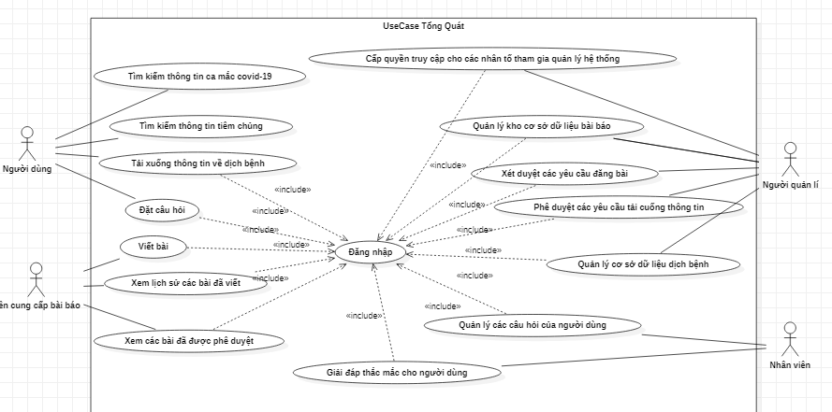

3.3.2. **Phân rã các UC của tác nhân người quản lí**

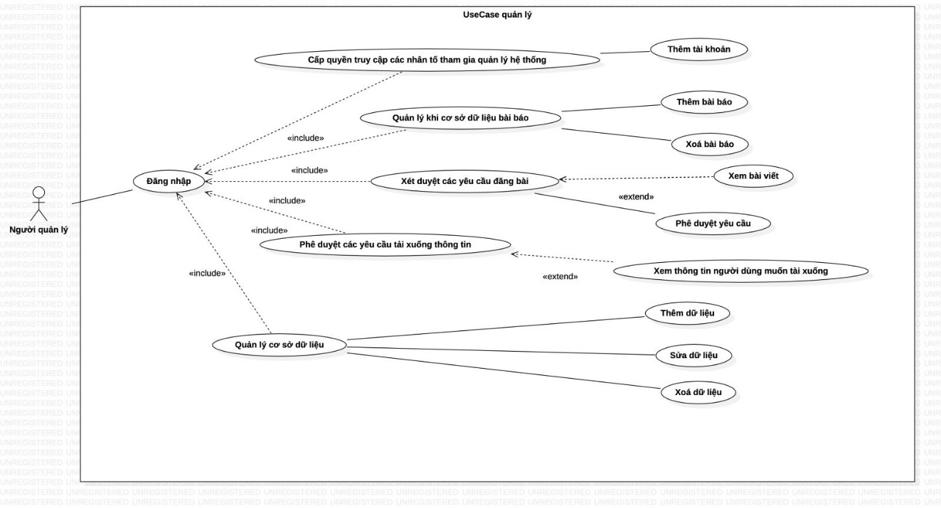

3.3.3.**Phân rã các UC của tác nhân Nhân viên**

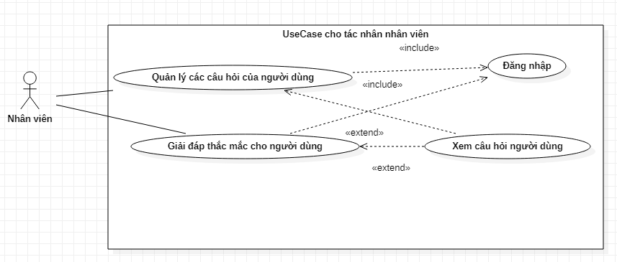

3.3.4.**Phân rã các UC của tác nhân Người dùng chưa đăng kí tài khoản**

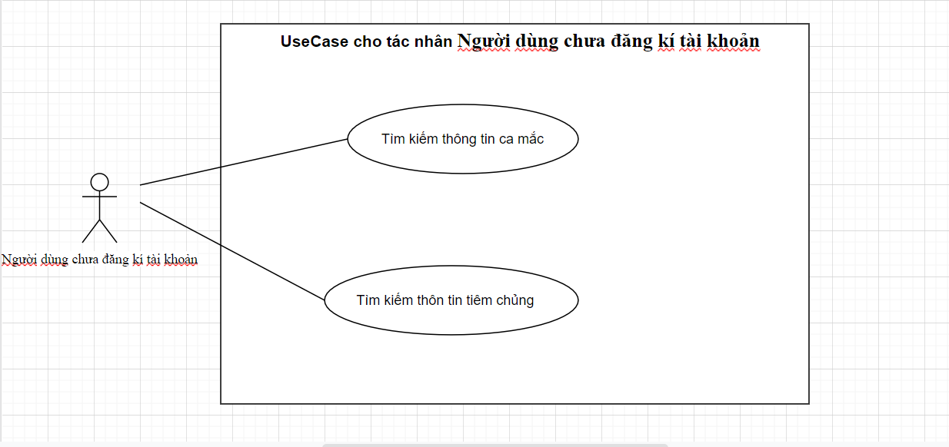

3.3.5.**Phân rã các UC của tác nhân Người dùng đã đăng kí tài khoản**

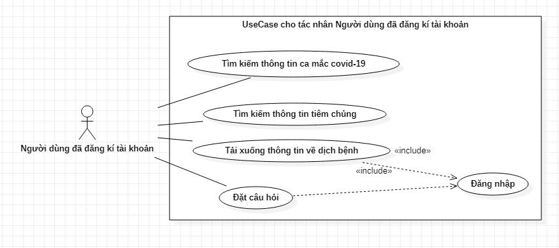

3.3.6.**Phân rã các UC của tác nhân Bên cung cấp các bài báo**

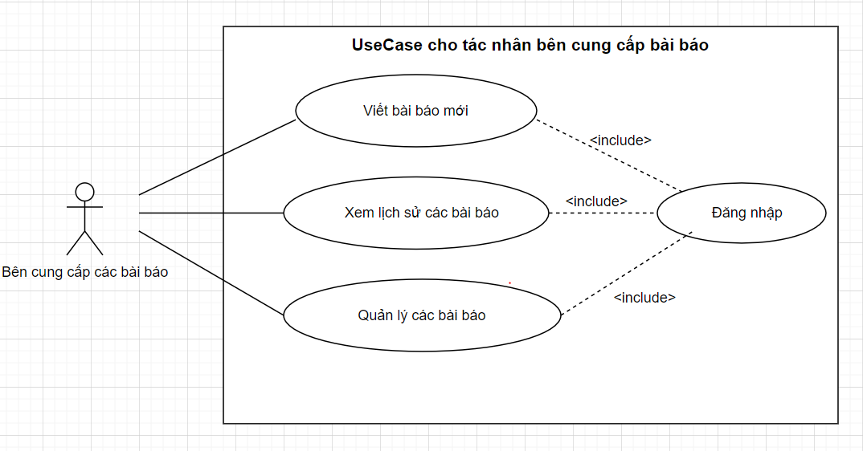

**3.4 Luồng sự kiện cho các UC chính**

**3.4.1: UC đăng nhập**

* + **Tác nhân** : Người quản lí, nhân viên, người dùng đã có tài khoản, bên cung cấp các bài báo.
  + **Mô tả**: UC cho phép bên cung cấp bài báo, nhân viên và quản lý đăng nhập vào hệ thống bằng tài khoản riêng của mỗi đối tượng và sử dụng các chức năng(theo quyền hạn nhất định của mỗi đối tượng) của hệ thống.
  + Điều kiện ban đầu: bên cung cấp các bài báo, quản lý, nhân viên chọn mục đăng nhập trên giao diện hệ thống.
  + Luồng sự kiện chính:
  1. Form đăng nhập hiển thị.
  2. Nhập tên và password vào form đăng nhập.
  3. Hệ thống sẽ kiểm tra tên và password của thành viên.
  4. Nếu đăng nhập thành công thì sẽ vào trong hệ thống. Nếu đăng nhập thất bại do nhập sai tên đăng nhập hoặc password thì chuyển sang luồng A1.
  5. UC kết thúc.
  + Luồng sự kiện rẽ nhánh A1: Thành viên đăng nhập không thành công.

B1:Hệ thống thông báo quá trình đăng nhập không thành công.

B2:Chọn: bạn muốn đăng nhập .

B3: Thành viên xem chọn đăng nhập lại thì hệ thống yêu cầu thành viên đăng nhập lại tên và password.

B4:Nếu khách hàng xem không chọn đăng nhập lại thì UC kết thúc.

* + Kết quả đạt được: bên cung cấp bài báo, nhân viên và quản lý đã đăng nhập thành công và có thể sử dụng các chức năng mà hệ thống cung cấp(tương ứng với quyền của mỗi đối tượng).

**3.4.2:** **UC Quản lý cơ sở dữ liệu dịch bệnh**

* + **Tác nhân: Người quản lý.**
  + **Mô tả: UC cho phép người quản lý thêm, sửa, xóa thông tin dữ lliệu dịch bệnh**
  + Điều kiện ban đầu: Người quản lý đăng nhập hệ thống chọn mục thêm, sửa , xóa thông tin dữ liệu dịch bệnh.
  + Luồng sự kiện chính:
  + Người quản lý chọn kiểu tác động lên dữ liệu : thêm, sửa , xóa thông tin dữ liệu dịch bệnh.

**A.** **Thêm dữ liệu.**

B1.Hệ thống hiển thị form nhập thông tin dữ liệu

B2.Người quản lý nhập dữ liệu cần thêm.

B3. Nhấn xác nhận lưu thông tin.

B4. Hệ thông kiểm tra thông tin nhập.

Nếu nhập đúng thì thực hiện bước B5.

Nếu nhập sai thực hiện luồng sự kiện rẽ nhánh A1

B5. Hệ thông lưu thông tin dữ liệu dịch vụ mới vào CSDL.

* + Luồng sự kiện rẽ nhánh A1: Thông tin nhập không đúng.

1. Form thông báo thông tin nhập không đúng.

2. Hệ thống yêu cầu nhập lại thông tin.

Nếu quản lý đồng ý hệ thống sẽ quay lại bước B2.

Nếu không sẽ thoát khỏi form thêm dữ liệu dịch bệnh.

3. UC kết thúc.

B6.UC kết thúc

**B.** **Cập nhật thông tin dịch bênh.**

B1. Hệ thống hiển thị form sửa thông tin dịch bênh.

B2. Người quản lý nhập thông tin cần sửa đổi.

B3. Nhấn xác nhận lưu thông tin cập nhật.

B4. Hệ thống kiểm tra thông tin nhập.

Nếu thông tin nhập đúng thì thực hiện bước B5.

Nếu thông tin nhập không đúng thì thực hiện luồng sự kiễn rẽ nhánh A2.

Nếu thành công thì thực hiện bước B5.

B5. Lưu thông tin thành viên.

* + Luồng sự kiện rẽ nhánh A2: Thông tin nhập không đúng.
    - Form thông báo thông tin nhập không đúng.
    - Hệ thống yêu cầu nhập lại thông tin. Nếu quản lý đồng ý hệ thống sẽ quay lại bước B2.
    - UC kết thúc.

B6.UC kết thúc

**C.** **Xóa dữ liệu.**

B1. Người quản lý chọn thông tin dữ liệu dịch bênh.

B2. Nhấn nút xóa để thực hiện xóa dữ liệu dịch bệnh.

B3. Hệ thống hiển thị form xác nhận xóa dữ liệu dịch bệnh.

Nếu Quản lý đồng ý thì thực hiện bước B4.

Nếu không đồng ý thì thực hiện bước B6.

B4.Hệ thống thông báo dữ liệu đã được xóa dữ liệu dịch bênh.

B5. Hệ thống cập nhật lại dữ liệu trong CSDL.

B6. Hệ thống hiển thị lại danh sách thông tin dữ liệu dịch bệnh.

B7.UC kết thúc

* + Kết quả đạt được: Người quản lý thêm, sửa, xóa thông tin dữ liệu dịch bệnh.

**3.4.3**: **UC Quản lý kho cơ sở dữ liệu các bài báo.**

* + **Tác nhân:** Người quản lý.
  + **Mô tả:** UC cho phép người quản lý thêm, sửa, xóa thông tin dữ lliệu dịch bệnh
  + Điều kiện: Người quản lý đăng nhập hệ thống chọn mục thêm, sửa , xóa thông tin dữ liệu dịch bệnh.
  + Luồng sự kiện chính:
    - Người quản lý chọn kiểu tác động lên dữ liệu: thêm, xóa các bài báo

**A.** **Thêm bài báo**

B1 Hệ thống hiển thị các bài báo mới

B2 Người quản lý xem qua các bài báo.

B3.Hiển thị form xác nhận thêm cơ sở dữ liệu

Nếu xác nhận đồng ý thêm các bài báo thì thực hiện bước B4.

Nếu xác nhận không đồng ý thực hiện luồng sự kiện rẽ nhánh A1.

* + Luồng sự kiện rẽ nhánh A1: Bài báo không được phê duyệt.

a.Hệ thống hiển thị form xác nhận xét duyệt các bài báo tiếp không

Nếu quản lí đồng ý thì thực hiện bước b

Nếu quản lí không đồng ý thực hiện bước c

b.Hệ thống hiển thị danh sách các bài báo cần phê duyệt thêm vào CSDL

c.Hệ thống hiển thị trang chủ giao diện của người quản lí

d.UC kết thúc

B4 Hệ thông lưu thông tin bài báo mới vào CSDL.

B5 UC kết thúc

**B.** **Xóa bài báo.**

B1 Người quản lý chọn các bài báo cần xoá.

B2 Nhấn nút xóa để thực hiện xóa các bài báo.

B3 Hệ thống hiển thị form xác nhận xóa các bài báo.

Nếu Quản lý đồng ý thì thực hiện bước B4.

Nếu không đồng ý thì thực hiện bước B6.

B4 Hệ thống thông báo đã xoá được bài báo .

B5 Hệ thống cập nhật lại dữ liệu trong CSDL.

B6 Hệ thống hiển thị lại danh sách các bài báo.

B7 UC kết thúc

**3.4.4.UC xét duyệt các yêu cầu đăng bài**

* + **Tác nhân:**Người quản lý
  + **Mô tả:** UC cho phép người quản lý xét duyệt các yêu cầu đăng bài
  + Điều kiện: Người quản lý đăng nhập hệ thống chọn mục xét duyệt các yêu cầu đăng bài
  + Luồng sự kiện chính:

B1. Người quản lý chọn vào mục xét duyệt các yêu cầu đăng bài

B2. Xem các bài đang trong chế độ chờ

B3. Quản lý bấm xác nhận bài viết được đăng lên trang thông tin.Nếu quản lý bấm huỷ bỏ luồng sự kiện A1

B4. Quản lý tiếp tục xét duyệt các bài trong chế độ chờ

* + Luồng sự kiện rẽ nhánh A1:
    - * Quản lí bấm huỷ bỏ
      * Hệ thống hiển thị form xác nhận phê duyệt bài đăng tiếp không
      * Nếu quản lí đồng ý thì thực hiện B4
      * Nếu quản lí không đồng ý thì trở lại trang chủ người dùng quản lý
      * UC kết thúc

B5. UC kết thúc

**3.4.5. UC cấp quyền truy cập cho các nhân tố tham gia quản lý hệ thống.**

* + **Tác nhân:** Người quản lý
  + **Mô tả:** UC cho phép người quản lý cấp quyền truy cập cho các nhân tố tham gia quản lý hệ thống
  + Điều kiện: Người quản lý đăng nhập hệ thống chọn mục cấp quyền truy cập cho các nhân tố tham gia quản lý hệ thống
  + Luồng sự kiện chính:

B1.Người quản lý chọn vào mục xét duyệt cấp quyền truy cập cho các nhân tố tham gia quản lý hệ thống

B2.Xem các yêu cầu đang trong chế độ chờ

B3.Quản lý bấm xác nhận cấp quyền truy cập cho các nhân tố tham gia quản lý hệ thống.Nếu quản lý bấm huỷ bỏ luồng sự kiện A1

B4.Quản lý tiếp tục cấp quyền truy cập cho các nhân tố tham gia quản lý hệ thống

* + Luồng sự kiện rẽ nhánh A1: Quản lí bấm huỷ bỏ
    - * Hệ thống hiển thị form cấp quyền truy cập cho các nhân tố tham gia quản lý hệ thống tiếp không
      * Nếu quản lí đồng ý thì thực hiện B4
      * Nếu quản lí không đồng ý thì trở lại trang chủ người dùng quản lý
      * UC kết thúc

B5.UC kết thúc

**3.4.6 Phê duyệt các yêu cầu tải xuống thông tin**

* + **Tác nhân:** Người quản lí
  + **Mô tả:** Usecase cho phép người quản lí phê duyệt các yêu cầu tải xuống thông tin của người dùng
  + Điều kiện ban đầu: Đăng nhập vào hệ thống dưới quyền của người quản lí
  + Luồng sự kiện chính:

B1.Người quản lí chọn mục tải xuống

B2.Hệ thống hiển thị danh sách những yêu cầu tải xuống thông tin

B3.Người dùng nhấn cho phép tải xuống

B4.Hệ thống hiện lên thông báo xác nhận cho phép tải xuống thông tin. Nếu người quản lí nhấn đồng ý hệ thống gửi thông báo đến người dùng và cho phép người quản lí tải xuống thông tin. Nếu không luồng rẽ nhánh A1.

B5.UC kết thúc

* + Luồng rẽ nhánh A1:
    - * Người quản lí nhấn không đồng ý, hệ thống hiển thị lại danh sách yêu cầu tải xuống.

UC kết thúc.

3.**4.7 Xem các câu hỏi của người dùng.**

* + **Tác nhân**: Người quản lí
  + **Mô tả**: Usecase cho phép người quản lí xem danh sách các câu hỏi của người dùng.
  + **Điều kiện ban đầu**: Đăng nhập vào hệ thống dưới quyền của người quản lí
  + **Luồng sự kiện chính**:

B1. Người quản lí nhấn chọn danh sách câu hỏi

B2. Hệ thống hiển thị danh sách các câu hỏi.

B3. UC kết thúc.

**3.4.8: UC Giải đáp thắc mắc cho người dùng.**

* + Tác nhân : Nhân viên
  + Mô tả: Usecase cho phép nhân viên tạo những giải đáp và gửi cho người dùng.
  + Điều kiện ban đầu: Nhân viên đăng nhập vào hệ thống, người dùng gửi câu hỏi cho hệ thống.
  + Luồng sự kiện chính:

B1.Nhân viên nhấn chọn mục câu hỏi.

B2.Hệ thống hiển thị ra những câu hỏi chưa được giải đáp.

B3.Nhân viên nhấn chọn giải đáp dưới mỗi câu hỏi.

B4.Hệ thống hiển thị form nhập giải đáp.

B5.Nhân viên nhập giải đáp.

B6.Nhân viên nhấn nút gửi , hệ thống hiển thị thông báo gửi thành công. Nếu hệ thống hiển thị thông báo gửi không thành công luồng sự kiện A-1.

B7.Hệ thống gửi phản hồi đến người dùng.

B8.UC kết thúc.

* + Luồng rẽ nhánh A-1: Form nhập không đúng yêu cầu của hệ thống
    - Hệ thống yêu cầu nhập lại phản hồi
      * Nhân viên chọn đồng ý ,hệ thống quay trở lại bước 4( luồng chính) hiển thị lại form đang nhập.
      * Nhân viên chọn không đồng ý. Hệ thống quay trở lại form câu hỏi.
      * UC kết thúc.

**3.4.9**: **UC Tìm kiếm thông tin về những ca mắc covid-19.**

* + Tác nhân : người dùng có tài khoản, người dùng không có tài khoản
  + Mô tả: Usecase cho phép người dùng tìm kiếm thông tin về những ca mắc covid-19 tại Việt Nam.
  + Điều kiện ban đầu: người dùng đăng nhập vào hệ thống hoặc không đăng nhập vào hệ thống.
  + Luồng sự kiện chính:

B1.Người dùng nhập vào ô tìm kiếm.

B2.Hệ thống hiển thị thông tin những ca bệnh tương ứng với thông tin người dùng nhập. Nếu hệ thống không tìm kiếm được ca bệnh tương ứng với thôngtin người dùng nhập. Hệ thống đưa ra thông báo không tìm thấy thông tin ca bệnh.

B3.UC kết thúc

**3.4.10: UC Tìm kiếm thông tin tiêm chủng.**

* + Tác nhân : người dùng có tài khoản, người dùng không có tài khoản
  + Mô tả: Usecase cho phép người dùng tìm kiếm thông tin tiêm chủng tại Việt Nam.
  + Điều kiện ban đầu: người dùng đăng nhập vào hệ thống hoặc không đăng nhập vào hệ thống.
  + Luồng sự kiện chính:

B1.Người dùng nhập vào ô tìm kiếm.

B2.Hệ thống hiển thị thông tin tiêm chủng tại nơi người dùng nhập. Nếu hệ thống không tìm thấy. Hệ thống đưa ra thông báo không tìm thấy thông tin tiêm chủng.

B3.UC kết thúc

**3.4.11**: **UC Đặt câu hỏi tương tác với hệ thống.**

* + Tác nhân: Người dùng đã đăng ký tài khoản
  + Mô tả: Usecase cho phép người dùng tạo những câu hỏi để gửi cho nhân viên tư vấn.
  + Điều kiện ban đầu: Người dùng phải đăng nhập vào hệ thống
  + Luồng sự kiện chính:

B1. Người dùng bấm vào mục đặt câu hỏi.

B2. Hệ thống hiện ra các loại câu hỏi khác nhau.

B3. Người dùng chọn loại câu hỏi.

B4. Hệ thống hiển thị lựa chọn những câu hỏi có sẵn hoặc câu hỏi tự người dùng đặt ra

B5. Người dùng chọn câu hỏi có sẵn. Nếu người dùng tự nhập sẽ chuyển đến luồng rẽ nhánh A1

B6. Người dùng bấm nút gửi câu hỏi

B7. UC kết thúc

* + Luồng rẽ nhánh A1: Người dùng chọn tự đặt câu hỏi
    - * Hệ thống hiển thị form đặt câu hỏi
      * Người dùng nhập câu hỏi vào

**3.4.12: UC Tải xuống thông tin về dịch bệnh.**

* + Tác nhân: Người dùng đã đăng ký tài khoản
  + Mô tả: Usecase cho phép người dùng tải xuống dữ liệu (bao gồm số liệu dịch bệnh, các bài báo) từ trang web xuống
  + Điều kiện ban đầu: Người dùng phải đăng nhập vào hệ thống
  + Luồng sự kiện chính

B1. Người dùng chọn chức năng tải xuống dữ liệu

B2. Hệ thống hệ ra form xác nhận

B3. Người dùng xác nhận lí do sử dụng dữ liệu và mã Capcha, chuyển đến luồng rẽ nhánh A1

B4. Hệ thống hiển thị dữ liệu

B5. Người dùng chọn dữ liệu cần tải

B6. Người dùng bấm chọn tải xuống

* + Luồng rẽ nhánh A1: Người dùng xác nhận sai mã Capcha
    - * Hệ thống hiện mã mới, chuyển đến bước số 3

**3.4.13: UC Viết bài**

* + Tác nhân: Bên cung cấp các bài báo
  + Mô tả: Usecase cho phép người dùng có quyền nhà báo viết những bài báo liên quan đến dịch bệnh để tải lên trang web
  + Luồng sự kiện chính:

B1. Người dùng bấm vào chức năng tạo bài viết.

B2. Hệ thống hiển thị ra form tạo bài viết.

B3. Người dùng nhập thông tin vào form.

B4. Người dùng chọn nút gửi xét duyệt, chuyển đến luồng rẽ nhánh A1

B5. UseCase kết thúc

* + Luồng rẽ nhánh A1: Người dùng nhập không đúng kiểu dữ liệu hoặc thiếu dữ liệu ở 1 trường bắt buộc
    - * Người dùng chọn đồng ý, quay lại bước 3
      * Người dùng chọn hủy, quay lại bước 2

**3.4.14: UC Xem lịch sử các bài đã viết.**

* + Tác nhân: Bên cung cấp các bài báo
  + Mô tả: UseCase cho phép người dùng có quyền nhà báo xem những bài báo đã được gửi đi xét duyệt
  + Điều kiện ban đầu: Người dùng phải đăng nhập vào hệ thống với quyền nhà báo
  + Luồng sự kiện chính:

B1. Người dùng chọn chức năng quản lý bài viết.

B2. Hệ thống hiển thị ra các chức năng.

B3. Người dùng chọn xem lịch sử bài viết.

B4. Hệ thống hiển thị ra danh sách các bài báo người dùng đã viết

**3.4.15: UC Xem các bài đã được phê duyệt.**

* + Tác nhân: Bên cung cấp các nhà báo
  + Mô tả: UseCase cho phép người dùng có quyền nhà báo xem các bài viết có trạng thái đã phê duyệt
  + Điều kiện ban đầu: Người dùng phải đăng nhập vào hệ thống với quyền nhà báo
  + Luồng sự kiện chính:

B1. Người dùng chọn chức năng quản lý bài viết.

B2. Hệ thống hiển thị ra các chức năng.

B3. Người dùng chọn xem lịch sử bài viết.

B4. Hệ thống hiển thị lịch sử bài viết theo dạng danh sách

B5. Người dùng chọn trạng thái: Đã phê duyệt.

B6. Hệ thống hiển thị các bài viết có trạng thái hợp lệ

B7. Người dùng chọn bài báo cần tìm để xem chi tiết

**3.5 Lớp và xây dựng biểu đồ lớp**

3.5.1 Lớp

|  |  |  |
| --- | --- | --- |
| Lớp | Thuộc tính | Phương thức |
| Tài khoản người dùng | Mã người dùng  Mật khẩu  Ngày tạo  Trạng thái tài khoản | Thêm tài khoản  Xóa tài khoản |
| Người dùng | Mã người dùng  Họ tên  Phân loại người dùng  Email  SDT  Địa Chỉ | Thêm người dùng  Xóa người dùng  Tìm kiếm thông tin về ca mắc covid-19  Tìm kiếm thông tin tiêm chủng |
| Bài báo | Mã bài báo  Ngày viết  Tác giả  Thể loại  Nội dung  Trạng thái | Thêm bài báo  Sửa bài báo  Xóa bài báo  Xem bài báo |
| Ca mắc covid | Mã bệnh nhân  Ngày mắc  Họ tên bệnh nhân  Địa chỉ  Ngày khỏi | Thêm ca mắc  Sửa ca mắc |
| Tiêm chủng | Mã định danh cá nhân  Ngày tiêm  Mũi tiêm | Thêm thông tin tiêm chủng  Cập nhật thông tin tiêm chủng |
| Câu hỏi | Mã câu hỏi  Họ tên người hỏi  Sdt  Email  Trạng thái  Nội dung  Ngày đặt câu hỏi | Tạo câu hỏi  Xóa câu hỏi |
| Phản hồi | Mã Câu hỏi  Mã nhân viên  Nội dung  Ngày phản hồi | Tạo phản hồi  Xóa phản hồi  Sửa phản hồi |
| **Bên cung cấp bài báo** | Tên cơ quan phát hành báo | Xem bài báo() |
| **Nhân viên** | Mã nhân viên  Tên nhân viên  Địa chỉ  Email  Số điện thoại  Phòng ban | Thêm nhân viên()  Xóa nhân viên()  Sửa thông tin nhân viên() |
| **Người quản lí** | Mã quản lý  Tên quản lý  Địa chỉ  Email  Số điện thoại  Phòng ban | Quản lý cơ sở dữ liệu dịch bệnh()  Quản lý kho cơ sở dữ liệu các bài báo()  Xét duyệt các yêu cầu đăng bài()  Cấp quyền truy cập cho các nhân tố tham gia quản lý hệ thống()  Phê duyệt các yêu cầu tải xuống thông tin() |

3.5.2 Biểu đồ lớp

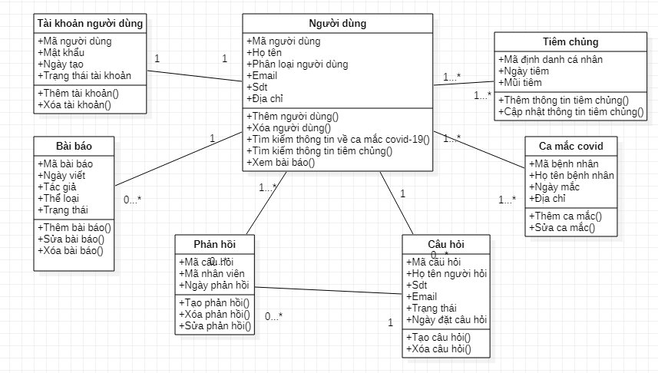

# 

# **IV. CÁC YÊU CẦU BỔ SUNG**

## **4.1 Danh sách các yêu cầu bổ sung**

SUPL1: Website thân thiện, dễ sử dụng.

SUPL2: Website phải liên tục cập nhật thông tin mới nhất về dịch bệnh.

SUPL3: Hệ thống cung cấp tùy chọn tiếng Việt hoặc tiếng Anh.

SUPL4: Hệ thống phải hoạt động 24 giờ/7 ngày.

SUPL5: Hệ thống có chức năng tự động sao lưu dữ liệu 24 giờ một lần

SUPL6: Website phải tương thích với các trình duyệt thông dụng như coccoc,google chorme, microsoft edge.

SUPL7: Website phải có cơ chế kiểm soát tắc nghẽn để đáp ứng được lượng lớn người truy cập tại cùng một thời điểm

|  |  |  |  |
| --- | --- | --- | --- |
| **STT** | **Yếu tố chất lượng** | **Tiêu chuẩn đo lường** | **Tiêu chuẩn đáp ứng** |
| SUPL1 | Tính dễ sử dụng | Người dùng có thể sử dụng khi nhìn giao diện với các thanh điều hướng, các chức năng cụ thể | Website thân thiện, dễ sử dụng,có các nút điều hướng.  Các tab riêng biệt sẽ có sẵn các chức năng chính.  Trên mỗi trang của website sẽ có nút điều hướng để quay trở về trang vừa truy cập hoặc truy cập vào các trang kế tiếp. |
| SUPL2 |  | Tốc độ cập nhật dữ liệu | Hệ thống liên tục cập nhật dữ liệu, thông tin mới |
| SUPL3 | Tính dễ sử dụng | Ngôn ngữ của hệ | Ngôn ngữ có thể tùy chọn theo nhu cầu của Khách hàng bằng tiếng Việt hoặc tiếng Anh. |
| SUPL4 | Hiệu năng | Thời gian hoạt động của hệ thống | Thời gian hoạt động của hệ thống 24 giờ/ngày và 7 ngày/tuần |
| SUPL5 | Thời gian sao lưu dữ liệu của hệ | Hệ thống có chức năng tự động sao lưu dữ liệu 24 giờ một lần |
| SUPL6 | Tính tương thích | Website tương thích trên nhiều trình duyệt | Website có thể chạy trên các trình duyệt Cốc cốc, Chrome trên hệ điều hành Windows. |
| SUPL7 | Hiệu năng hoạt động | Số lượng người truy cập tại một thời điểm | Website luôn xử lý các yêu cầu một cách nhanh chóng nhất với một lượng lớn người truy cập trong một thời điểm bất kì |

# 

# **V. TÀI LIỆU ĐẶC TẢ YÊU CẦU (SRS)**

## **5.1. Giới thiệu**

### **5.1.1. Phạm vi**

* Hệ thống cung cấp chức năng tra cứu các thông tin lin quan đến dịch bệnh covid-19 cho khách hàng.
* Người dùng có thể tra cứu nhanh chóng và đầy đủ thông tin về những ca mắc covid-19, thông tin tiêm
* chủng tại các địa phương cụ thể, tiếp cận những bài báo chính thống về dịch bệnh, người dùng có thể tải xuống những thông tin ,bài báo về dịch bệnh covid-19 ,người dùng có thể hỏi đáp vấn đề thắc mắc thông qua hệ thống ,người dùng có thể tra cứu thông tin mũi tiêm của mình.Website chủ yếu phục vụ cho nhóm đối tượng có nhu cầu tra cứu thông tin về dịch bệnh tại Việt Nam.
* Hệ thống giúp bộ y tế quản lý thông tin dịch covid-19 tại VN một cách rõ ràng và khoa học.Ngoài ra, hệ thống giúp các đối tượng có thể liên hệ với nhau thuận tiện hơn. Các điều trên là căn cứ để thiết kế và kiểm thử.

### **5.1.2. Tổng quan tài liệu**

* Tài liệu đặc tả bao gồm:
* Mô tả tổng quan về sản phẩm:
* Giới thiệu sơ lược về sản phẩm, tên và phạm vi sử dụng của ứng dụng, bao quát chức năng của sản phẩm cũng như đặc điểm sử dụng của người dùng.
* Các chức năng của hệ thống: Liệt kê khái quát các chức năng chính của hệ thống
* Các yêu cầu phi chức năng: Hệ thống đảm bảo tính nhất quán, dễ dùng và hiệu năng cao.
* Các yêu cầu khác: Yêu cầu về luật pháp.

## **5.2. Mô tả chung**

### **5.2.1. Giao diện**

* + - Giao diện cho nhóm chức năng đăng nhập .
    - Giao diện cho nhóm chức năng quản lý cơ sở dữ liệu dịch bệnh ( thêm, sửa, xóa dữ liệu)
    - Giao diện cho nhóm chức năng Quản lý kho cơ sở dữ liệu các bài báo( thêm, xóa bài báo)
    - Giao diện cho chức năng Xét duyệt các yêu cầu đăng bài.
    - Giao diện cho chức năng Cấp quyền truy cập cho các nhân tố tham gia quản lý hệ thống.
    - Giao diện cho chức năng Phê duyệt các yêu cầu tải xuống thông tin.
    - Giao diện cho nhóm chức năng Giải đáp thắc mắc cho người dùng.
    - Giao diện cho chức năng Tìm kiếm thông tin về những ca mắc covid-19.
    - Giao diện cho chức năng Tìm kiếm thông tin tiêm chủng.
    - Giao diện cho chức năng Đặt câu hỏi tương tác với hệ thống.
    - Giao diện cho chức năng Tải xuống thông tin về dịch bệnh.
    - Giao diện cho chức năng Viết bài.
    - Giao diện cho chức năng Xem lịch sử các bài đã viết.
    - Giao diện cho chức năng Xem các bài đã được phê duyệt.

### **5.2.2. Về chức năng chính**

* Nhóm chức năng cho người quản lý : nhóm chức năng giúp người quản lý có thể quản lý hệ thống một cách bài bản, hệ thống.
* Nhóm chức năng cho nhân viên: nhóm chức năng giúp nhân viên có thể tương tác, trao đổi với người dùng một cách nhanh chóng, tiện lợi.
* Nhóm chức năng cho người dùng: nhóm chức năng giúp người dùng sử dụng được các tính năng mà hệ thống cung cấp.
* Nhóm chức năng cho bên cung cấp các bài báo: nhóm chức năng giúp bên cung cấp các bài báo có thể viết bài, đăng lên hệ thống.

## **5.3. Các yêu cầu cụ thể**

### **5.3.1 Yêu cầu về giao diện**

* **Giao diện cho chức năng đăng nhập**
* Giao diện này dành cho đối tượng là người quản lý, nhân viên và khách hàng thành viên.
* Giao diện đăng nhập: bao gồm 2 textbox để nhập các thông tin lần lượt là tài khoản, mật khẩu, 1 button để lựa chọn đăng nhập hoặc hủy đăng nhập. Một thông báo hiện lên khi đăng nhập sai thông tin.
* **Giao diện cho nhóm chức năng quản lý cơ sở dữ liệu dịch bệnh**
* Giao diện này dành cho đối tượng là người quản lý
* Giao diện sẽ hiển thị toàn bộ thông tin dữ liệu dịch bênh. Nhóm chức năng quản lý cơsở dữ liệu dịch bệnh bao gồm các giao diện như giao diện thêm mới thông tin dịch bệnh, giao diện cập nhật thông tin dịch bệnh và giao diện xóa thông tin dịch bệnh, hiển thị toàn bộ thông tin dịch bệnh.
* Giao diện có ô search để giúp người dùng có thể tìm kiếm theo mã thông tin ở đây. Sau khi nhập thông tin, người dùng có thể chọn button tìm ở cạnh, giao diện sẽ hiện ra thông tin được tìm kiếm.
* Có button thêm thông tin mới, khi click vào một giao diện thêm mới thông tin được mở ra. Người dùng nhập thông tin mới vào các textbox tương ứng. Có 2 button lựa chọn là thêm và hủy bỏ. Nếu người dùng click vào button thêm và thông tin nhập đầy đủ và chính xác, giao diện hiển thị thông báo thành công và đưa người dùng về giao diện chính của quản lý thông tin, hiển thị lại danh sách thông tin.
* Có button xóa ở bản ghi thông tin, khi click vào một hộp thoại hỏi xác nhận có muốn xóa không hiện ra. Người dùng có thể click button xác nhận để xóa hoặc button hủy để ngừng xóa.
* Có button cập nhật ở bản ghi , khi click vào một giao diện nhập thông tin hiện ra. Người dùng nhập thông tin cần sửa tương ứng vào textbox và ấn button cập nhật để xác nhận lưu hoặc button hủy để ngừng cập nhật thông tin.
* **Giao diện cho nhóm chức năng Quản lý kho cơ sở dữ liệu các bài báo**
* Giao diện này dành cho đối tượng là người quản lý
* Giao diện sẽ hiển thị toàn bộ các bài báo. Nhóm chức năng quản lý kho cơ sở dữ liệu các bài báo bao gồm các giao diện như giao diện thêm mới thông, giao diện cập nhật thông tin dịch bệnh và giao diện xóa thông tin dịch bệnh, hiển thị toàn bộ thông tin dịch bệnh.
* Giao diện có ô search để giúp người dùng có thể tìm kiếm theo mã thông tin ở đây. Sau khi nhập thông tin, người dùng có thể chọn button tìm ở cạnh, giao diện sẽ hiện ra thông tin được tìm kiếm.
* Có button thêm bài báo, khi click vào một giao diện thêm bài báo được mở ra. Có 2 button lựa chọn là thêm và hủy bỏ. Nếu người dùng click vào button thêm và giao diện hiển thị thông báo thành công và đưa người dùng về giao diện chính của quản lý thông tin, hiển thị lại danh sách bài báo.
* Có button xóa ở bản ghi bài báo, khi click vào một hộp thoại hỏi xác nhận có muốn xóa không hiện ra. Người dùng có thể click button xác nhận để xóa hoặc button hủy để ngừng xóa.
* Có button xem ở bản ghi bài báo ,khi người dùng click vào thì thông tin chi tiết bài báo hiện ra .Có button quay lại khi người dùng click vào đưa trở về giao diện hiện thị toàn bộ bài báo
* **Giao diện cho chức năng Xét duyệt các yêu cầu đăng bài**
* Giao diện này dành cho đối tượng là người quản lý
* Giao diện hiển thị danh sách các yêu cầu đăng bài.Dưới mỗi bài chờ xét duyệt có hai button, người dùng có thể click vào button chấ nhận đăng bài hoặc từ chối không đăng bài
* **Giao diện cho chức năng Cấp quyền truy cập cho các nhân tố tham gia quản lý hệ thống**.
* Giao diện này dành cho đối tượng là người quản lý
* Giao diện hiển thị danh sách các nhân tố chờ cấp quyền .Dưới mỗi bài chờ xét duyệt có hai button ,người dùng có thể click vào button chấp nhận cấp quyền hoặc từ chối không cấp quyền
* **Giao diện cho chức năng Phê duyệt các yêu cầu tải xuống thông tin.**
* Giao diện này dành cho đối tượng là nhân viên.
* Giao diện gồm các mục:giao diện yêu cầu đang chờ phê duyệt, giao diện yêu cầu đã được phê duyệt, giao diện yêu cầu bị từ chối
* Giao diện yêu cầu đang chờ phê duyệt gồm tất cả danh sách các yêu cầu tải xuống chưa được phê duyệt
* Giao diện yêu cầu đã được phê duyệt hiển thị danh sách tất cả các yêu cầu đã được phê duyệt
* Giao diện yêu cầu đã bị từ chối hiển thị tất cả những yêu cầu đã bị nhân viên từ chối phê duyệt
* **Giao diện cho nhóm chức năng Giải đáp thắc mắc cho người dùng.**
* Giao diện này dành cho đối tượng là nhân viên.
* Giao diện này hiển thị toàn bộ những câu hỏi của người dùng .N Giao diện gồm các mục: Xem các câu hỏi đang chờ phản hồi, xem các câu hỏi đã phản hồi, xem các câu hỏi bị bỏ qua.
* Giao diện các câu hỏi đang chờ phản hồi hiển thị toàn bộ các câu hỏi đang chờ phản hồi, dưới mỗi câu hỏi có các button: phản hồi, bỏ qua, xóa. Nút phản hồi để chuyển sang trang phản hồi cho người dùng. Nút bỏ qua để chuyển câu hỏi vào kho lưu trữ, nút xóa để xóa câu hỏi khỏi hệ thống.
* Giao diện câu hỏi đã phản hồi hiển thị toàn bộ các câu hỏi đã phản hồi.
* Giao diện câu hỏi bị bỏ qua hiển thị toàn bộ các câu hỏi bị bỏ qua.
* **Giao diện cho chức năng Tìm kiếm thông tin về những ca mắc covid-19.**
* Giao diện này dành cho đối tượng là người dùng.
* Giao diện có ô search để giúp người dùng có thể nhập từ khóa để tìm kiếm thông tin thông tin về những ca mắc covid-19.
* Giao diện chi tiết những ca mắc covid-19 sẽ được hiển thị khi người dùng tìm kiếm thành công.
* **Giao diện cho chức năng Tìm kiếm thông tin tiêm chủng.**
* Giao diện này dành cho đối tượng là người dùng.
* Giao diện có ô search để giúp người dùng có thể nhập từ khóa để tìm kiếm thông tin tiêm chủng.
* Giao diện chi tiết tiêm chủng sẽ được hiển thị khi người dùng tìm kiếm thành công.
* **Giao diện cho chức năng đặt câu hỏi và tương tác với hệ thống.**
* Giao diện này dành cho đối tượng người dùng
* Giao diện này hiển thị một form điền thông tin liên quan đến câu hỏi của người dùng như: loại câu hỏi, tiêu đề, chi tiết câu hỏi, email hay số điện thoại nhận phản hồi... Người dùng cần điện đầy đủ các trường bắt buộc (có dấu sao đỏ) rồi click vào nút: Gửi câu hỏi bên dưới để chuyển câu hỏi tới nhân viên tư vấn
* **Giao diện cho chức năng Tải xuống thông tin về dịch bệnh**
* Giao diện này dành cho đối tượng người dùng
* Giao diện này sẽ hiển thị ra các loại thông tin cần tải xuống. Ví dụ như: số ca nhiễm, số lượng vaccin đã tiêm, các bài báo, thống kê, ….
* Người dùng có thể chọn 1 loại thông tin, 1 thanh input tìm kiếm chi tiết sẽ hiện ra. Sau khi nhập từ khóa và bấm vào button tìm kiếm thông tin liên quan, dữ liệu sẽ hiển thị và người dùng có thể click vào để điều hướng đến trang xem chi tiết. Dưới cuối cùng của trang sẽ có button Tải dữ liệu
* **Giao diện cho chức năng viết bài.**
* Giao diện này dành cho đối tượng các bên cung cấp các bài báo
* Giao diện này hiển thị ra form hỗ trợ nhà báo viết bài với các trường dữ liệu như tiêu đề, nội dung
* Nhà báo điền vào form với dạng text. Ngoài ra có các button hỗ trợ chèn dữ liệu dạng ảnh, audio và link. Khi hoàn thành, có thể click vào 1 button: Gửi phê duyệt bên dưới cùng để gửi bài báo tới bên xét duyệt.
* **Giao diện cho chức năng Xem lịch sử các bài báo đã viết**
* Giao diện này dành cho đối tượng các bên cung cấp các bài báo
* Giao diện này hiển thị 1 list thông tin các bài báo mà nhà báo đã gửi đi xét duyệt kèm với trạng thái của nó. Khi muốn hiển thị bài báo theo trạng thái, nhà báo có thể dùng chức năng filter ở trên cùng để lọc. Chức năng này gồm 3 lựa chọn: Đã phê duyệt, chưa phê duyệt và đã hủy. Chọn 1 trạng thái rồi click vào button Lọc, danh sách sẽ hiển thị bài báo có trạng thái tương ứng
* **Giao diện cho chức năng Xem các bài đã được phê duyệt**
* Giao diện này dành cho đối tượng các bên cung cấp các bài báo.
* Giao diện này hiển thị sau khi người dùng chọn xem lịch sử các bài báo đã viết, trên đầu trang sẽ có chức năng filter để lọc, chọn option đã phê duyệt. Trang sẽ trả về 1 list các bài báo, người dùng có thể click vào để xem chi tiết nội dung từng bài

### **5.3.2.Yêu cầu về chức năng**

* **Chức năng đăng nhập**
* **Mô tả**: Quản lý, nhân viên và khách hàng thành viên có thể sử dụng chức năng đăng nhập hệ thống.
* **Thông tin đầu vào**: Tài khoản, mật khẩu đã được cung cấp.
* **Hệ thống xử lý**: Hệ thống kiểm tra thông tin tài khoản, mật khẩu đã chính xác chưa và đưa ra thông báo đăng nhập thành công hoặc thất bại.
* **Chức năng quản lý cơ sở dữ liệu dịch bệnh**
* **Chức năng thêm mới thông tin**
* **Mô tả**: Quản lý đăng nhập hệ thống để thao tác quản lý thông tin dịch bệnh.
* **Thông tin đầu vào**: Tài khoản và mật khẩu của quản lý, quản lý cung cấp thông tin ca mắc covid và thông tin tiêm chủng: mã bệnh nhân ,tên bênh nhân, ngày mắc, địa chỉ, mã định danh,ngày tiêm,mũi tiêm.
* **Hệ thống xử lý**: Hệ thống kiểm tra thông tin nhập của quản lý. Nếu đúng hệ thống sẽ thực hiện thao tác thêm thông tin trong hệ thống, cập nhật lại CSDL.
* **Chức năng cập nhật thông dịch bệnh**
* **Mô tả**: Quản lý đăng nhập hệ thống để thao tác quản lý thông tin dịch bệnh.
* **Thông tin đầu vào**: Tài khoản và mật khẩu của quản lý, quản lý cung cấp thông tin ca mắc covid và thông tin tiêm chủng: mã bệnh nhân ,tên bênh nhân, ngày mắc, địa chỉ, mã định danh,ngày tiêm,mũi tiêm.
* **Hệ thống xử lý**: Hệ thống kiểm tra thông tin nhập của quản lý. Nếu đúng hệ thống sẽ thực hiện thao tác cập nhật thông tin trong hệ thống, cập nhật lại CSDL.
* **Chức năng xóa thông tin**
* **Mô tả**: Quản lý đăng nhập hệ thống để thao tác quản lý thông tin dịch bệnh.
* **Thông tin đầu vào**: Tài khoản và mật khẩu của quản lý, quản lý cung cấp thông tin ca mắc covid và thông tin tiêm chủng: mã bệnh nhân ,tên bênh nhân, ngày mắc, địa chỉ, mã định danh,ngày tiêm,mũi tiêm.
* **Hệ thống xử lý**: Hệ thống kiểm tra thông tin nhập của quản lý. Nếu đúng hệ thống sẽ thực hiện thao tác xoá thông tin trong hệ thống, cập nhật lại CSDL.
* **Nhóm chức năng Quản lý kho cơ sở dữ liệu các bài báo**
* **Chức năng thêm bài báo**
* **Mô tả**: Quản lý đăng nhập hệ thống để thao tác quản lý bài báo.
* **Thông tin đầu vào**: Tài khoản và mật khẩu của quản lý, quản lý cung cấp thông tin bài báo :Mã bài báo,ngày viết,tác giả,thể loại,trạng thái,nội dung bài báo
* **Hệ thống xử lý**: Hệ thống kiểm tra thông tin nhập của quản lý. Nếu đúng hệ thống sẽ thực hiện thao tác thêm thông tin trong hệ thống, cập nhật lại CSDL.
* **Chức năng xoá bài viết**
* **Mô tả**: Quản lý đăng nhập hệ thống để thao tác quản lý bài báo.
* **Thông tin đầu vào**: Tài khoản và mật khẩu của quản lý, quản lý cung cấp thông tin bài báo :Mã bài báo,ngày viết,tác giả,thể loại,trạng thái,nội dung bài báo
* **Hệ thống xử lý**: Hệ thống kiểm tra thông tin nhập của quản lý. Nếu đúng hệ thống sẽ thực hiện thao tác xoá thông tin trong hệ thống, cập nhật lại CSDL.
* **Chức năng Xét duyệt các yêu cầu đăng bài**
* **Mô tả**: Quản lý đăng nhập hệ thống để thao tác xét duyệt đăng bài.
* **Thông tin đầu vào**: Tài khoản và mật khẩu của quản lý, nhà báo cung cấp thông tin bài báo :Mã bài báo,ngày viết,tác giả,thể loại,trạng thái,nội dung bài báo,quản lý xem thông tin các bài báo mà tác giả cung cấp
* **Hệ thống xử lý**: Hệ thống kiểm tra thông tin được cung cấp. Nếu đúng hệ thống sẽ thực hiện thao tác xét duyệt đăng bài trong hệ thống, cập nhật lại CSDL.
* **Chức năng Cấp quyền truy cập cho các nhân tố tham gia quản lý hệ thống**.
* **Mô tả**: Quản lý đăng nhập hệ thống để cấp quyền truy cập các nhân tố tham gia quản lý hệ thống.
* **Thông tin đầu vào**: Tài khoản và mật khẩu của quản lý, quản lý xem thông tin người dùng: Mã người dùng,họ tên,phân loại người dùng , email,SDT,địa chỉ
* **Hệ thống xử lý**: Hệ thống kiểm tra thông tin được cung cấp. Nếu đúng hệ thống sẽ thực hiện thao tác cấp quyền truy cập cho các nhân tố tham gia quản hệ thống, cập nhật lại CSDL.
* **Chức năng phê duyệt các yêu cầu tải xuống thông tin.**
* **Mô tả:** Nhân viên đăng nhập hệ thống để phê duyệt các yêu cầu tải xuống thông tin của người dùng.
* **Thông tin đầu vào:**tài khoản, mật khẩu nhân viên. Nhân viên xem danh sách các yêu cầu tải xuống thông tin, nhân viên xem thông tin mà người dùng muốn tải xuống.
* **Hệ thống xử lý:** Hệ thống kiểm tra nếu nhân viên cho phép,người dùng có thể tải xuống bản thông tin từ hệ thống.
* **Chức năng xem các câu hỏi của người dùng.**
* **Mô tả:** Nhân viên đăng nhập hệ thống để xem các câu hỏi của người dùng.
* **Thông tin đầu vào:** tài khoản, mật khẩu nhân viên. Nhân viên nhấn xem danh sách các câu hỏi.
* **Hệ thống xử lý:** hệ thống hiển thị danh sách các câu hỏi.
* **Chức năng giải đáp thắc mắc cho người dùng.**
* **Mô tả:** nhân viên đăng nhập vào hệ thống để giải đáp thắc mắc cho người dùng.
* **Thông tin đầu vào:** tài khoản, mật khẩu nhân viên. Nhân viên nhập phản hồi và nhấn gửi.
* **Hệ thống xử lý:** hệ thống gửi phản hồi cho người dùng và lưu trữ vào cơ sở dữ liệu.
* **Chức năng tìm kiếm thông tin về những ca mắc covid-19.**
* **Mô tả:** người dùng truy cập vào hệ thống để tìm kiếm thông tin về những ca mắc covid-19
* **Thông tin đầu vào:**người dùng nhập mã số ca bệnh vào ô tìm kiếm
* **Hệ thống xử lý:**hệ thống dựa vào mã người dùng nhập, truy vấn từ cơ sở dữ liệu và hiển thị thông tin tìm kiếm được ra màn hình cho người dùng.
* **Chức năng tìm kiếm thông tin tiêm chủng.**
* **Mô tả:** người dùng truy cập vào hệ thống để tìm kiếm thông tin tiêm chủng
* **Thông tin đầu vào:**người dùng nhập mã số tiêm chủng vào ô tìm kiếm
* **Hệ thống xử lý:**hệ thống dựa vào mã người dùng nhập, truy vấn từ cơ sở dữ liệu và hiển thị thông tin tìm kiếm được ra màn hình cho người dùng.
* **Chức năng tải xuống thông tin về dịch bệnh.**
* **Mô tả**: người dùng truy cập vào hệ thống để tải dữ liệu dịch bệnh về máy.
* **Thông tin đầu vào**: Tài khoản, mật khẩu người dùng. Người dùng chọn loại dữ liệu cụ thể cần tải xuống rồi gửi yêu cầu xét duyệt.
* **Hệ thống xử lý**: Hệ thống sẽ gửi yêu cầu của người dùng tới nhân viên xét duyệt.
* **Chức năng viết bài báo mới.**
* **Mô tả**: Người cung cấp bài báo truy cập hệ thống để viết các bài báo liên quan đến dịch bệnh Covid-19
* **Thông tin đầu vào**: Tài khoản, mật khẩu của người viết báo. Nội dung chi tiết và những dữ liệu liên quan tới bài báo.
* **Hệ thống xử lý**: Hệ thống sẽ lưu dữ liệu bài báo vào CSDL, đồng thời gửi 1 yêu cầu xét duyệt nội dung báo tới nhân viên quản lý các bài báo.
* **Chức năng xem lịch sử các bài báo đã viết.**
* **Mô tả**: Người cung cấp báo truy cập hệ thống để xem lịch sử các bài báo mình đã gửi đi
* **Thông tin đầu vào**: Tài khoản, mật khẩu, mã số của người viết báo.
* **Hệ thống xử lý**: Hệ thống sẽ gửi thông tin của chủ tài khoản lên CSDL để tìm kiếm dữ liệu các bài báo tương ứng với thông tin. Rồi lấy dữ liệu đó trả về kết quả, hiển thị ra giao diện của người viết báo.

**5.3.3. Các ràng buộc thiết kế.**

- Giao diện người dùng thiết kế bắt mắt và dễ sử dụng.

- Các trang điều hướng trong ứng dụng phải nhanh chóng rõ ràng.

## **5.3.4. Các yêu cầu khác**

* Các yêu cầu khác như:
* Thiết bị truy cập Website phải được kết nối mạng
* Đối với thiết bị truy cập là máy tính thì yêu cầu:
  + CPU: P.IV trở lên
  + RAM: Tối thiểu 512MB
  + Ổ cứng: Tối thiểu trống 1GB
  + Hệ điều hành: Windows, thấp nhất là Service Pack 2

# **VI. KẾT LUẬN**

* Sau thời gian phân tích, tham khảo và được cô Nguyễn Thị Thu Hương hướng dẫn, nhóm 10 chúng em cơ bản đã hoàn thành một bản đặc tả yêu cầu phần mềm cho “Phân tích yêu cầu phần mềm website thông tin đại dịch covid-19”.
* Bài tập lớn chúng em đã làm được các nội dung sau đây:

1. Bản kế hoạch quản lý yêu cầu

2. Thu thập yêu cầu từ các Stakeholders

3. Mô hình hóa yêu cầu

4. Luồng sự kiện cho các UC chính

5. Xác định lớp, xây dựng biểu đồ lớp

6. Các yêu cầu bổ sung

7. Tài liệu đặc tả yêu cầu (SRS)

* Từ đó kết luận được:

1. Nhóm em đã hoàn thành cơ bản nội dung của bản phân tích yêu cầu phần mềm cho website thông tin đại dịch covid-19. Đáp ứng được yêu cầu của nội dung môn học và của người dùng.
2. Mặc dù đã có nhiều cố gắng trong suốt quá trình cùng các thành viên trong nhóm làm bài tập lớn, nhưng do thời gian có hạn và thiếu kiến thức, thiếu kinh nghiệm thực tế nên cũng không thể tránh được nhược điểm và thiếu sót. Vì vậy, em và các thành viên cũng mong nhận được sự góp ý của cô và các bạn để báo cáo được hoàn thiện và chính xác hơn.

* Hướng phát triển:

Trên đây là những kết quả đầu tiên mà chúng em học tập và làm dựa trên quá trình học tập môn Phân tích yêu cầu phần mềm. Trong tương lai, từ học môn này kết hợp với môn học liên quan nhóm chúng em muốn phát triển nhiều hơn và tốt hơn nữa hệ thống này từ phần phân tích yêu cầu đến thiết kế xây dựng website cụ thể và hữu dụng hơn.

* Tài liệu tham khảo:

[1] Peter Zielczynski, Requirements Management Using IBM Rational RequisitePro, IBM Press, ISBN: 0-321-38300-1, 2008.

[2] Risk Lutowski, Software Requirements encapsulation, quality, and Reuse, Auerbach Publication, 2005.

[3] Giáo trình môn Phân tích yêu cầu phần mềm Trường Đại học Thủy Lợi.